姓名：陳勇瑜

學號：4102056034

系級：資工三

作業：9

* 輸入起點、終點功能
* 判斷按下NA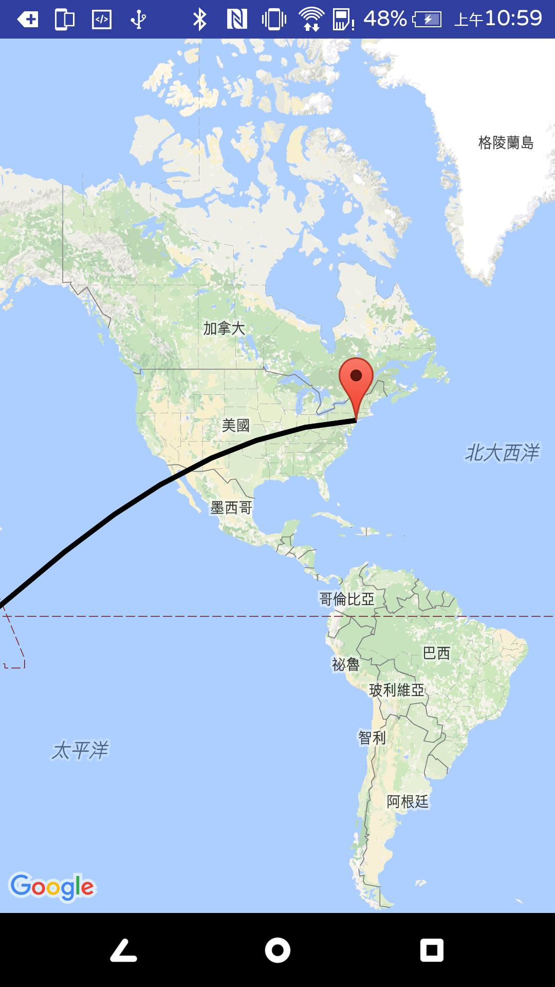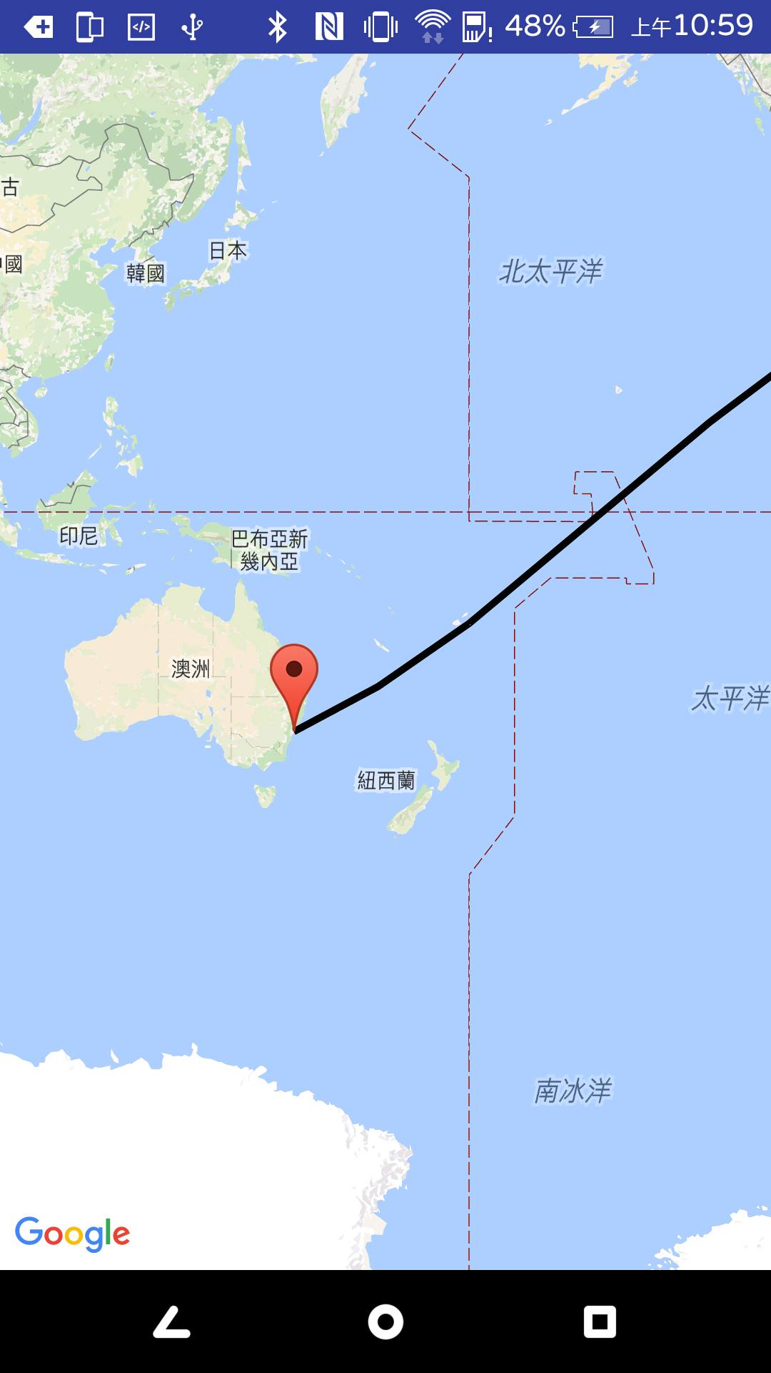VIGATE會判斷是否找到位置
* 利用bundle在Activity之間傳值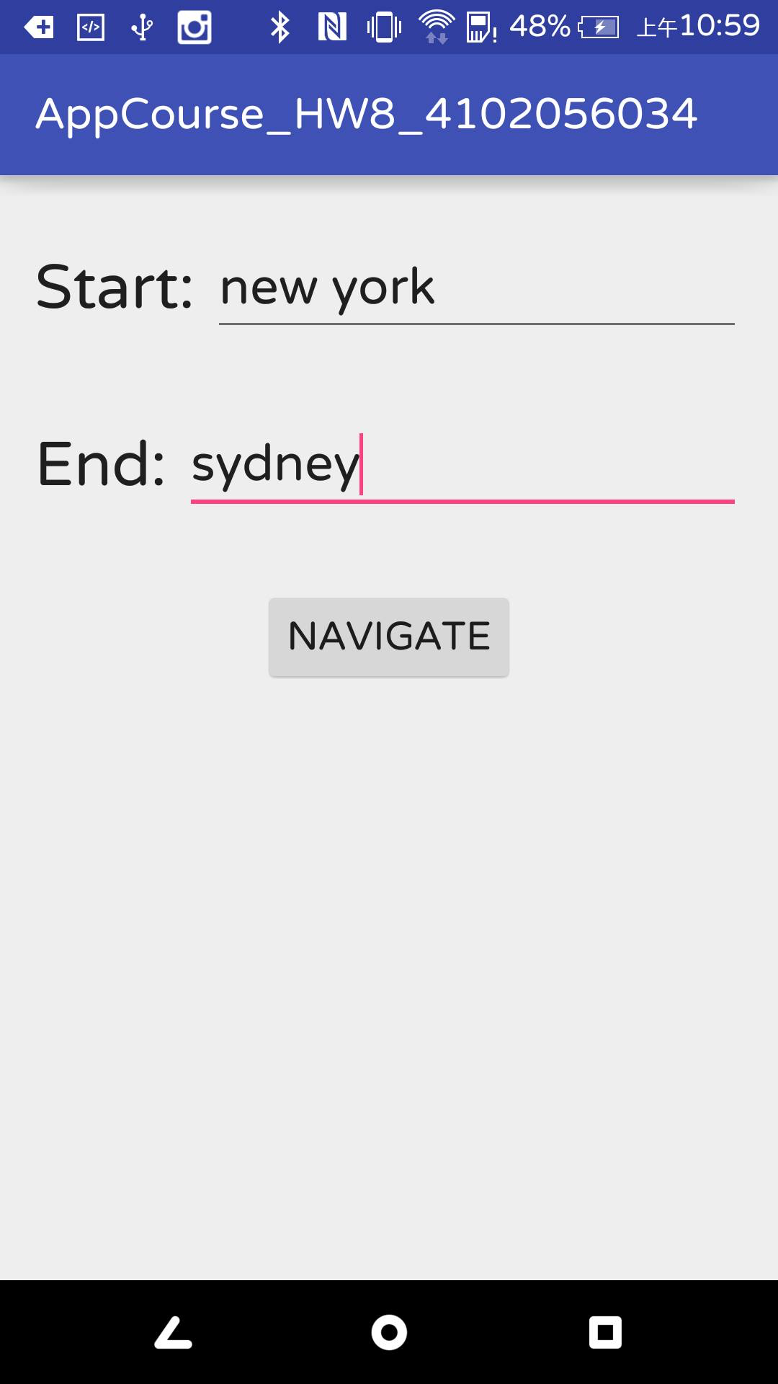
* 畫出POLYLINES
* 使用Toa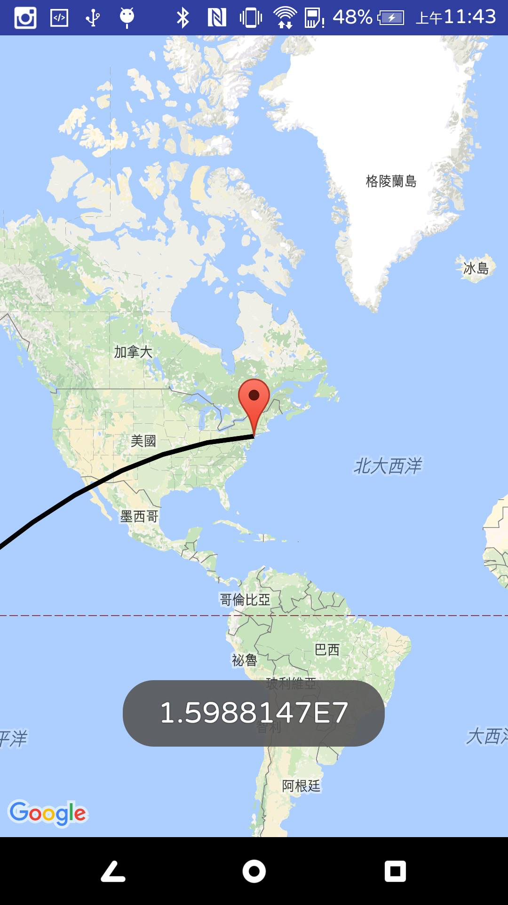st將距離丟出